Министерство образования и науки Российской федерации

Федеральное государственное бюджетное образовательное учреждение высшего образования

Кубанский государственный технологический университет

(ФГБОУ ВО «КубГТУ»)

Институт компьютерных систем и информационной безопасности

Кафедра информационных систем и программирования

Отчет к

лабораторной работе №9:

«Заполнение куба при помощи службы Integration Services (SSIS)»

по дисциплине «Хранилища данных и аналитические информационные системы»

Выполнил студент

группы 19-КМ-ПИ1

Ручка Артем Алексеевич

**Задание**

Для разработанного ранее хранилища данных выполнить заполнение  
его информацией с помощью SSIS.

**Ход работы**

Для заполнения проекта информацией необходимо создать проект SSIS(рисунок 1).

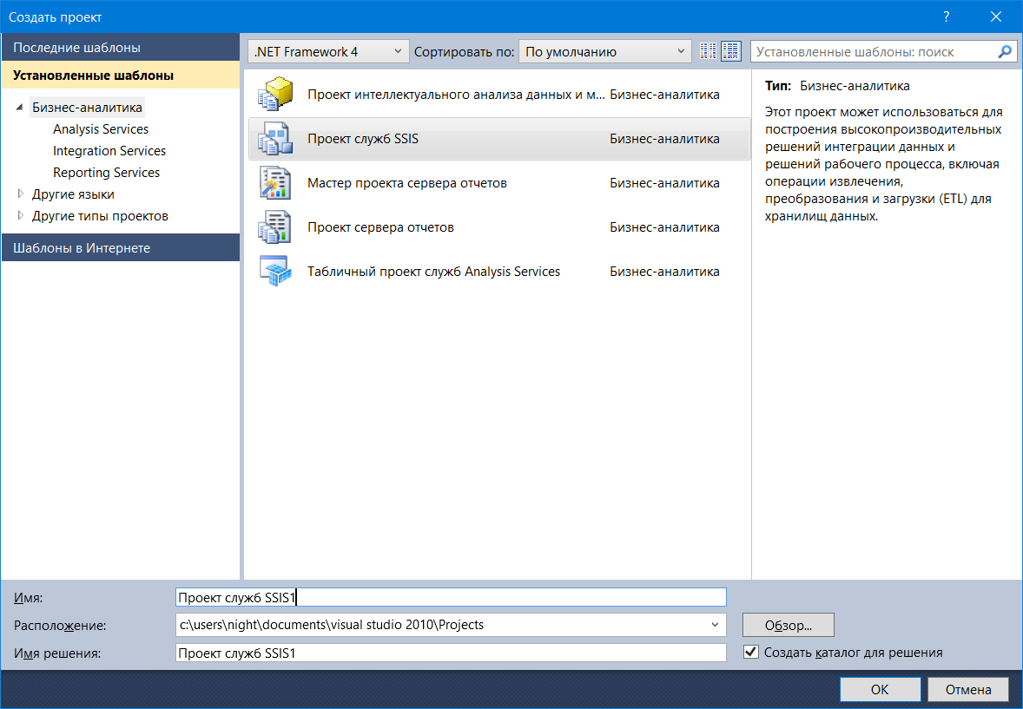

Рисунок 1 – Создание проекта

Затем указывается источник и назначение. В качестве источника указывается база данных AdventureWorksи таблица(рисунок 2), из которой будут переноситься данные, а в качестве назначения – наша база данных(рисунок 4), в которую будет сохраняться информация.

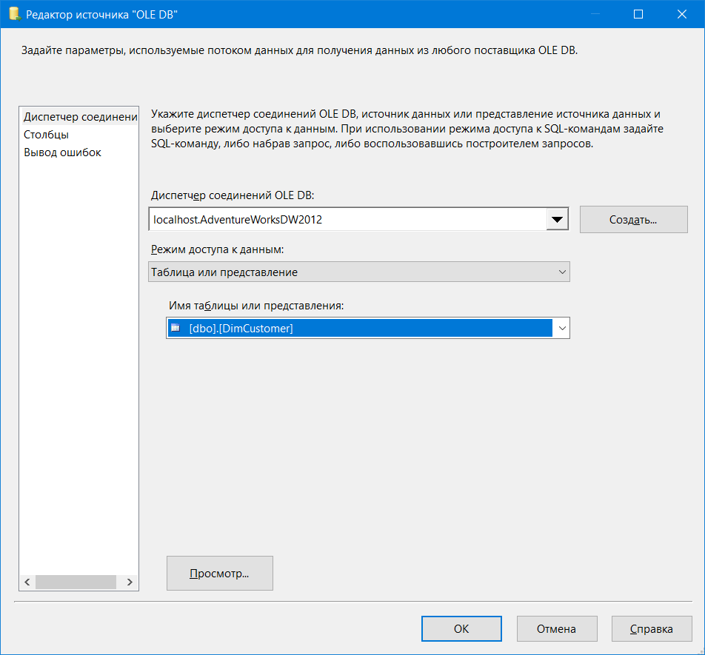

Рисунок 2 – Указание источника и таблицы

После выбора таблицы, из которой мы берем данные, необходимо выбрать столбцы, которые будут перенесены в базу данных(рисунок 3).

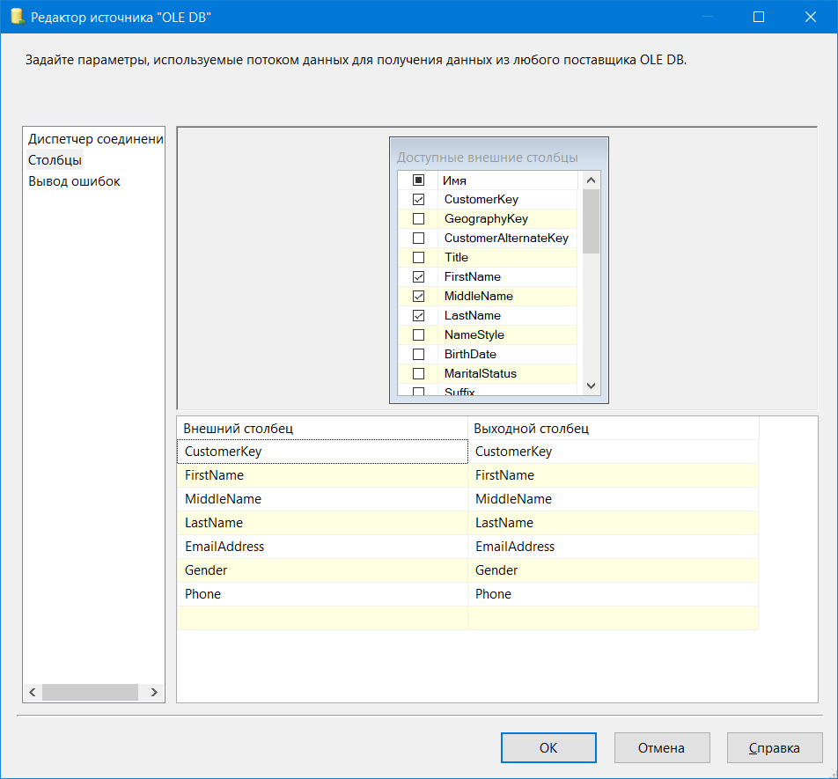

Рисунок 3 – Выбор столбцов

На этом работа с источником данных закончена. Теперь необходимо создать таблицу в базе данных назначения(рисунок 4).

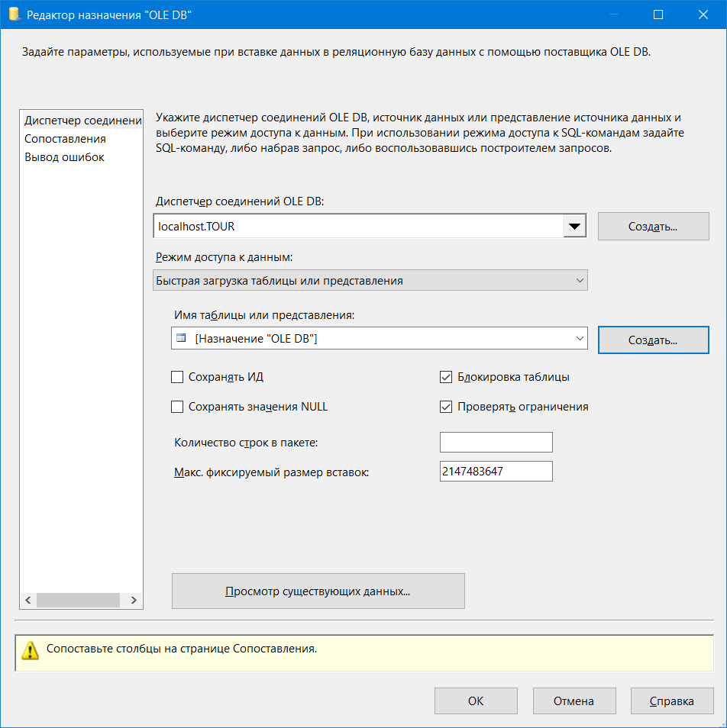

Рисунок 4 – Выбор назначения и создание новой таблицы

После создания таблицы, необходимо настроить сопоставления(рисунок 5).

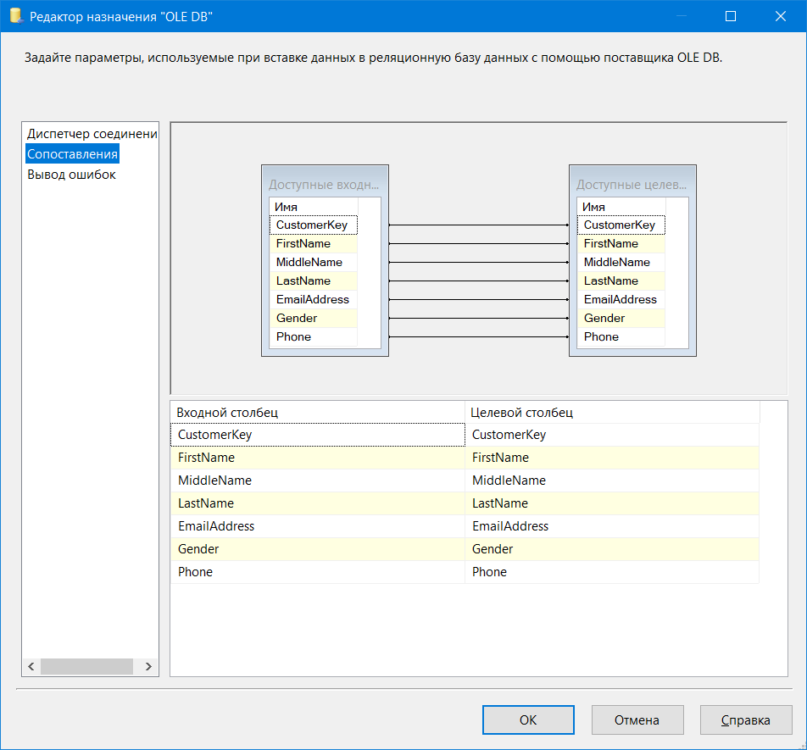

Рисунок 5 – Настройка сопоставлений

После настройки сопоставлений, запускаем проект. Как видно из рисунка 6 данные успешно перенесены.

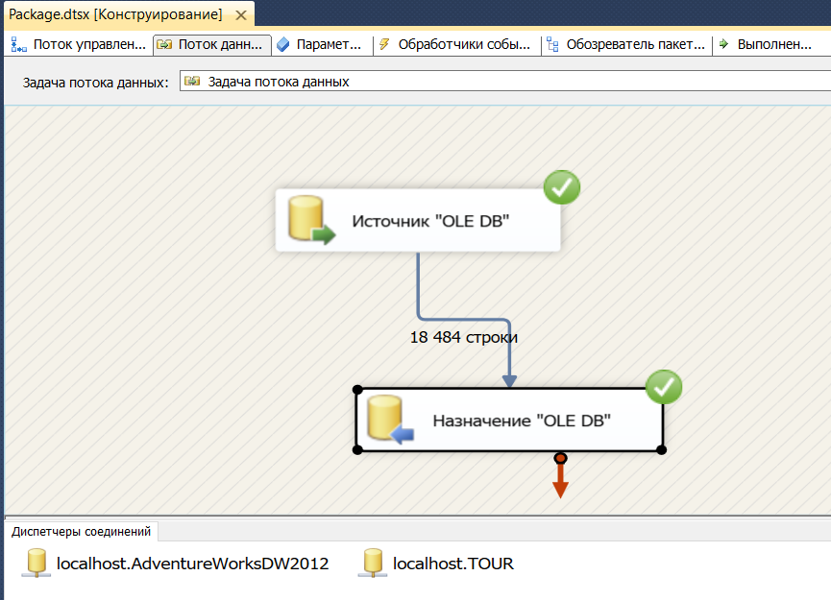

Рисунок 6 – Результат работы проекта

**Контрольные вопросы**

*1. Какие функции выполняют SSIS?*

Службы Microsoft SQL Server Integration Services (SSIS) – это платформа для создания высокопроизводительных решений по интеграции данных, включая пакеты, обеспечивающие извлечение, преобразование и загрузку для хранения данных.

*2. Какие компоненты содержат службы SSIS?*

Службы SSIS содержат:

* графические средства и мастера сборки и отладки пакетов;
* задачи выполнения функций потока операций, таких как FTP,  
  выполнение инструкций SQL и отправка сообщений по электронной почте;
* источники данных и адреса назначения для получения и загрузки  
  данных;
* преобразования для очистки, статистической обработки, слияния и копирования данных;
* службу управления, службу SSIS для администрирования выполнения и хранения пакетов, а также API-интерфейсы для программирования модели объектов служб SSIS.

*3. Как добавить источник плоских файлов?*

Источник плоских файлов представляет собой компонент  
потока данных, использующий метаданные, определенные диспетчером  
соединений с плоскими файлами для описания формата и структуры данных,  
извлекаемых из плоского файла в процессе преобразования. Источник  
плоских файлов можно настроить для получения данных из единичного  
плоского файла путем определения формата этого файла, который  
предоставляется диспетчером соединений с плоскими файлами.  
Откройте конструктор «Поток данных», дважды щелкнув задачу  
потока данных «Получение курса валют» или перейдя на вкладку «Поток  
данных».

В окне «Панель элементов» раскройте элемент «Источники потока  
данных» и перетяните «Источник «Плоский файл» в область конструктора  
вкладки «Поток данных».

В области конструктора «Поток данных» щелкните правой кнопкой  
мыши добавленный «Источник «Плоский файл», в контекстном меню  
выберите команду «Переименовать» и измените имя на «Получение  
котировок валют». Дважды щелкните источник плоских файлов, чтобы открыть диалоговое окно «Редактор источника «Плоский файл».

В поле «Диспетчер соединений с плоскими файлами» введите или  
выберите «DS Sample». В левой части окна выберите пункт «Столбцы» и  
убедитесь, что имена столбцов заданы правильно.

Нажмите кнопку ОК. Щелкните правой кнопкой мыши источник  
«Плоский файл» и в контекстном меню выберите пункт «Свойства». В окне  
«Свойства» убедитесь, что свойство «LocaleID» имеет значение «Russian  
(Russia)».

*4. Как добавляется задача потока данных в пакет?*

Чтобы загрузить данные, необходимо добавить  
назначение OLE DB в поток данных.

На «Панели элементов» раскройте группу компонентов «Назначения  
потока данных» и перетяните «Назначение OLE DB» в область конструктора  
вкладки «Поток данных». Поместите компонент «Назначение OLE DB»  
непосредственно под преобразованием «Уточняющий запрос DateID».

Щелкните преобразование «Уточняющий запрос DateID» и перетяните  
зеленую стрелку к добавленному компоненту «Назначение OLE DB», чтобы  
соединить эти два компонента. В диалоговом окне «Выбор входов и  
выходов» щелкните выберите вариант «Выход совпадений преобразования  
«Уточняющий запрос»« в раскрывающемся списке «Выходы»   
и нажмите кнопку ОК.

В области конструктора «Поток данных» щелкните элемент  
«Назначение «OLE DB» в только что добавленном преобразовании  
«Назначение «OLE DB» и измените имя на «Образец назначения OLE DB».

Дважды щелкните значок «Образец назначения OLE DB». Убедитесь,  
что в диалоговом окне «Редактор назначения OLE DB» на закладке  
«Диспетчер соединений OLE DB» выбрано значение  
«localhost.AdventureWorksDW».

В поле «Имя таблицы или представления» введите или выберите  
значение «[dbo].[FactCurrencyRate]». Перейдите на закладку  
«Сопоставления».

Убедитесь, что входные столбцы «AverageRate», «CurrencyKey»,  
«EndOfDayRate» и «TimeKey» правильно сопоставлены с целевыми  
столбцами. Если друг с другом сопоставлены столбцы с одинаковыми  
именами, то сопоставление правильное. Нажмите кнопку ОК.  
Щелкните правой кнопкой мыши назначение «Образец назначения  
OLE DB» и в контекстном меню выберите пункт «Свойства». В окне  
«Свойства» убедитесь, что свойство «LocaleID» установлено в значение  
«English (USA)» и свойство «DefaultCodePage» имеет значение «1252».

**Заключение**

В результате выполнения данной лабораторной работы разработанное ранее хранилище данных было заполнено с помощью SSIS.